信 中 週 報
第 五 週 102年 9 月 27 日 中心德目： 尊師

討論事項 這一週中心德目要實踐的是尊師這個主題，請同學利用班會時間討論:
1.師生之間，學生應守的本分為何？
2.如何才能不辜負師長的期許？
3.如何在教師節表達感恩之心？

宣導事項
教務處
- 晨讀活動各班導師同學皆能共同參與，請大家持續閱讀好書，養成閱讀習慣並提升個人閱讀能力。
- 補救教學電腦化測驗即將實施，教學組將另行通知受測名單，請各班受測同學於測驗時間到電腦教室準備。
- 結合教育部「臺灣母語日」活動，本校訂於每週三實施母語日活動，鼓勵同學於每週三多使用本土語言(閩南語、客家語、原民語等)。

學務處
- 請勿攜帶太多金錢及貴重物品到校，如遇繳交費用，務必到校後馬上繳交給導師。
- 上課鐘響應立即進入教室上課，勿假藉理由在教室外遊盪。
- 交通安全宣導:請同學在上下學等候公車時，靠近等候亭等車，避免發生危險。
- 國立歷史博物館於2013/11/14~2014/2/16展出印象經典-莫內，校園團體購票(每張170元)即將截止，若需購票的老師、同學，請至活動組登記。
- 有興趣參加校隊(排球、桌球、羽球、棒球、田徑)的同學請洽體育組。
- 晨間運動將於9/30（一）開始進行，七、八、九年級分別為每週一、四、五7:40實施，請同學務必在7:30完成打掃，以免影響活動進行時間。
- 今七年級將發放「家庭防災卡」以及「防詐騙緊急連絡卡」，請七年級同學填好資料妥善保管。
- 本學期鼓舞社已於9/25調查結束，目前七八年級共有12人參加，將訂於10/1(二)開始上課。
- 伊甸聖誕義賣統計表已轉發各班，如各班需訂購，請於10/8(二)前交至活動組。
- 各班教室佈置於10月7日起開始評分，尚未完成的班級請盡快完成。
- 9/27(五)班會，701~703進行國防教育宣導； 10/1（二）週會時間，將進行全校「愛滋病宣導」活動。
- 班級走廊的盆栽及其他掃區內的植栽請各班負責照顧的同學細心照料，也請衛生股長加以督導。敬請愛護生命，綠化環境。
- 請同學注意身體界線，不要讓同學的心靈或身體受創：性騷擾，係指對他人實施違反其意願而與性或性別有關之行為。是非自願、不受歡迎且是令人不愉快的。

總務處
1. 舊校舍拆除工程，近日將拆除自強樓，由於離教學區較近，請同學切勿靠近封鎖線。拆除工作產生噪音，會造成上課干擾，請大家共體時艱，工程單位也會盡量降低音量，避免干擾。
2. 本校接受市府補助便當之統計表已送市府彙整，仍需等待正式核定公文下來，來能辦理招標工作，請同學轉知家長。

輔導室
- 9/28(六)上午，輔導室辦理親職座談會，請同學們再次提醒家長到校參加。
- 七年級得勝者課程將於下週三、五開始辦理，各班上課時間已轉知導師，請同學們珍惜資源，用心參與課程。
體育組水域安全宣導(敬請張貼)
基本救生
救援的主要目標有二，其一在減少災害的損失，其二在避免災情的擴大。維護救援者的安全，為達成救援目標的首要工作。救援者在岸邊或以限制性的涉水方式施救，通稱為「基本救生」，亦為最快速、最安全的救生方法。不需要特別的水上救生訓練，只需要具備正確的救生概念，經過簡單的練習即可做到。
藉物救援
運用任何可以延伸或抛擲的物品，給予救援。
(一)延伸法：
依現場地形地物，首先確認自己站立地點、姿勢是否穩固，利用可使用之延伸物救援，如樹枝、木桿、竹竿、汽車天線、救生鈎等硬質延伸物，或衣服、毛巾、消防水管等軟質延伸物，伸向溺者給予救援。伸出時要注意尖硬物件會造成溺者傷害的因素，應由溺者身側橫向移動交給溺者，不可直接伸向溺者，以防刺傷。
狀況緊急又無法找到可供利用的物件，溺者位置在伸手可及之處，才使用你的手，否則最好不要直接伸手救援（圖①②③）。
 ②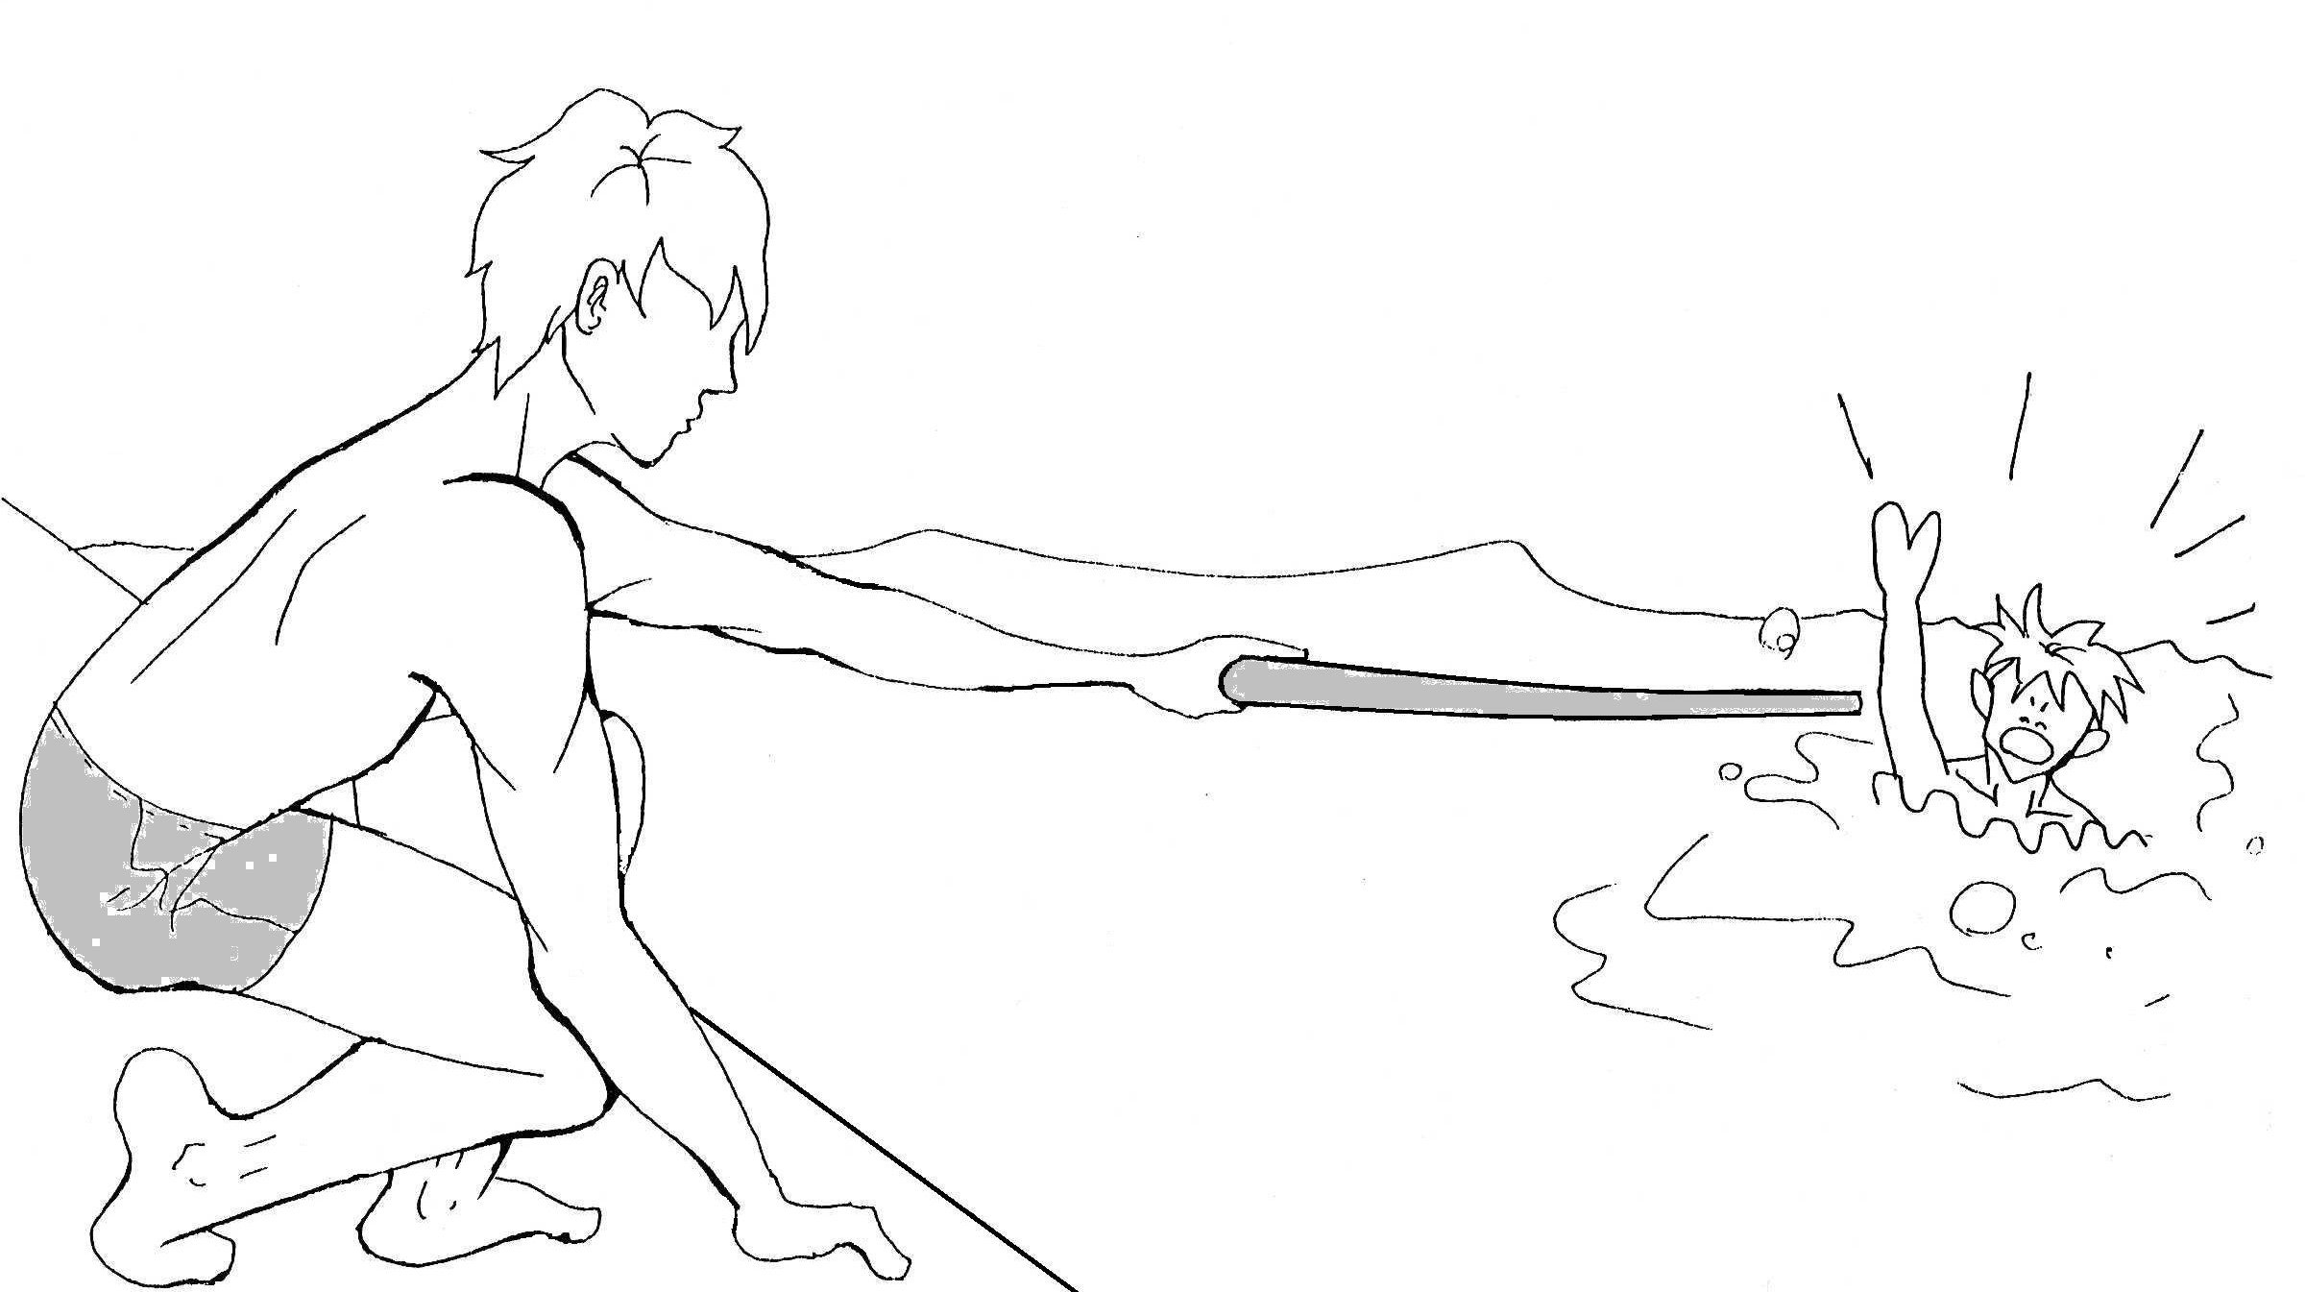 ③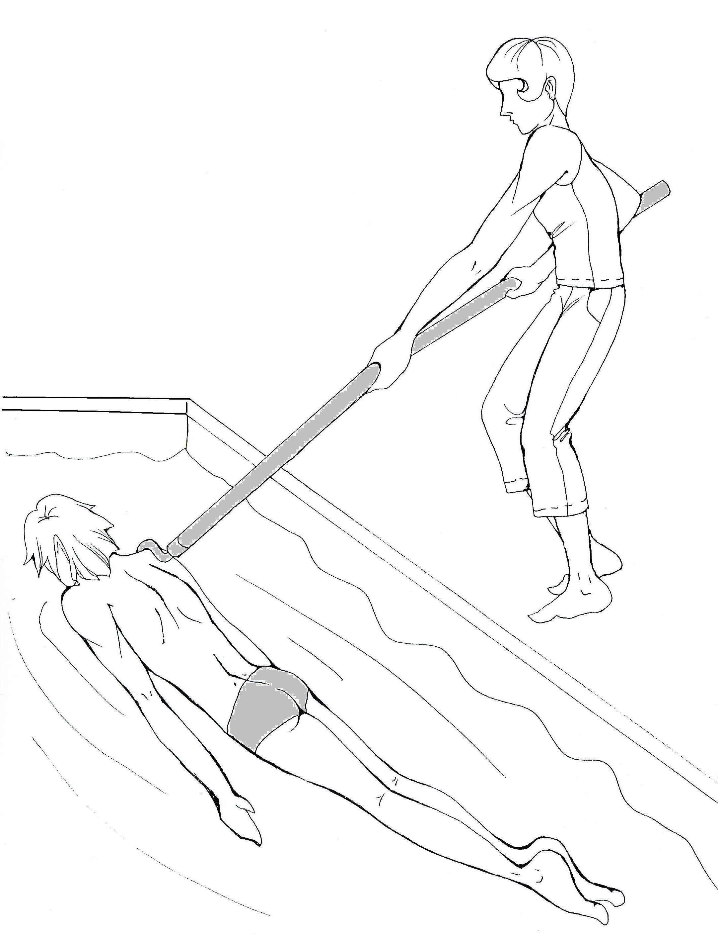
---------------------------------------------------------------------------------------------------------------------------------
世界狂犬病日(World Rabies Day)

世界狂犬病日是每年的九月二十八日。其使命是要喚起人們對此病之關切，讓大家了解到：(1)狂犬病對人畜之衝擊；(2)預防本病十分簡單；(3)如何在全球各地殲滅狂犬病之根源。狂犬病不應該繼續被忽視。我們具有各種關於人與狗的狂犬病的預防技術，透過世界狂犬病日的帶領，大家一起努讓狂犬病進入歷史！ 人的狂犬病雖然可以透過適當之醫療予以預防。然而，每年卻仍然有超過55,000人死於本病，即每十分鐘即有一人病逝，主要是發生在亞洲與非洲的貧窮國家。人類感染狂犬病最主要的原因是透過狗狂犬病疫情之傳播。兒童們被狗咬的風險最高，且被咬的部位多是身體的高風險部位。除非他們即時得到妥善治療，否則被狗嚴重的攻擊使被咬的兒童極難避免感染。我們可透過：(1)讓動物確實接受預防注射；(2)監控狗隻；(3)教育高風險社會族群；(4)充分提供傷者即時治療的各種途徑，來徹底斷絕狂犬病的疫情。 在2006年，一群科學家與專業人士組成世界狂犬病控制聯盟(Global Alliance for Rabies Control)，他們創立世界狂犬病日，並在各地邀請伙伴積極參與。自世界狂犬病日開始至今，已有甚多社會各階層人士積極參與，計有來自：全世界、各國家、州(省)、區域、獸醫/醫學界/及其他相關的職業或學生團體、非營利組織等各界之夥伴。憑著上述目標，這項活動在2007年9月8日開始發起，參與者高達400,000人，至今參與國家已有85個！各界人士的積極反應勢不可擋！不但為狂犬病的防治工作邁向重要的一步，也進一步說明人們普遍認識到狂犬病是易於預防的，他們需要採取行動，讓狂犬病得以受控。
①
①

